重庆市2024年初中学业水平暨高中招生考试
历史试题（A卷）
（开卷本卷共两个大题，满分50分，同道德与法治学科共用90分钟）
注意事项：
1．试题的答案书写在答题卡上，不得在试题卷上直接作答。
2．作答前认真阅读答题卡上的注意事项。
3．考试结束，由监考人员将试题卷和答题卡一并收回。
一、选择题：本大题共15小题，每小题1分，共15分。在备选答案中只有一项是符合题目要求的。请按要求在答题卡上作答。
1. 下表所列考古遗存，可用于研究我国远古时期（ ）
遗址名称 | 时间 | 遗存
北京门头沟东胡林遗址 | 距今11000—9000年 | 炭化人工栽培粟和黍
浙江浦江桥头遗址 | 距今11000—8500年 | 炭化的稻米、稻壳
福建平潭壳丘头遗址群 | 距今7500—3000年 | 陶片上稻、粟、豆类等印痕

A. 早期人类起源 B. 原始农业的兴起和发展
C. 冶炼技术水平 D. 原始部落联盟间的关系
2. 汉武帝在长安为太常博士的弟子兴建太学，使他们在太学中随博士受业，经考试后，按等第录用。各地方也都设立学校。汉武帝此举旨在（ ）
A. 推行休养生息政策 B. 剥夺诸侯王的权力
C. 巩固儒学主导地位 D. 打击地方豪强势力
3. 在山西大同北魏贵族墓葬中出土的漆屏风，绘制有包括帝舜、周太姜、晋文公、汉成帝等人物故事，其画风与《女史箴图》有共通之处。这反映了（ ）
A. 鲜卑族的农业生产水平 B. 魏晋时期商品经济的繁荣
C. 魏晋南北朝政权并立 D. 汉文化对北魏社会的影响
4. 唐朝诗人杜甫的诗由于反映了历史的真实情况，故有“诗史”之称。以下的诗句描写了唐朝夔州的（ ）
煮井为盐^{[1]}山速，烧畲^{[2]}度地偏。
——杜甫《秋日夔府^{[2]}咏怀奉寄郑监李宾客一百韵》
[1]煮井为盐：煮盐井之水以为盐。
[2]烧畬（shē）：烧荒种田。
[3]夔（kuí）府：唐置夔州，州的治所在今重庆奉节，为府暑所在，故称夔府。

A. 生产状况 B. 地理位置 C. 商业贸易 D. 文化景观
5. 下图《明朝形势图（1433年）》，据图可知（ ）
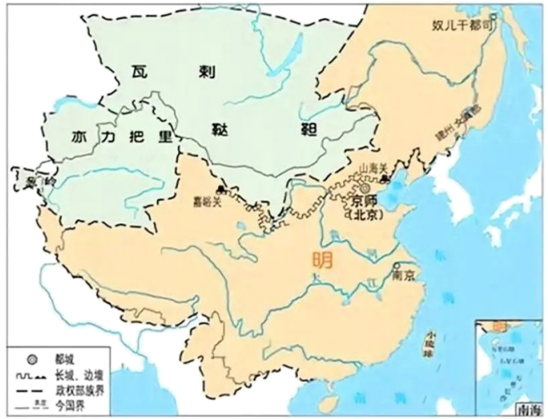
A. 长城成为明朝与鞑靼的政权部族界 B. 中国的现代版图在明朝已完全形成
C. 汉族、蒙古族、女真族建立的政权同时并存 D. 南海诸岛、小琉球等都是明朝疆域的一部分
6. 古钱币中蕴含着丰富的历史信息。下列钱币形制的沿革体现了我国古代（ ）
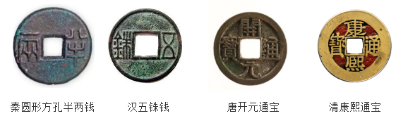
A. 文化的多样性 B. 思想的开放性 C. 文明的延续性 D. 外交的和平性
7. 19世纪60年代初，奕等人委托英国人赫德和李泰国从国外购买炮舰。李泰国用了100多万两银子，在英国订造了8艘船舰，他要求清政府必须任命英国人阿斯本为中国海军司令，并由他来转达皇帝意旨，其他中国官员不得过问。材料反映了（ ）
A. 清朝的官场腐败盛行 B. 近代中国军事工业快速发展
C 洋务运动受列强干预 D. 英国工业革命开始向外扩展
8. 下图是某同学绘制的1912—1921年的时间轴。该时期我国历史发展的显著变化是（ ）
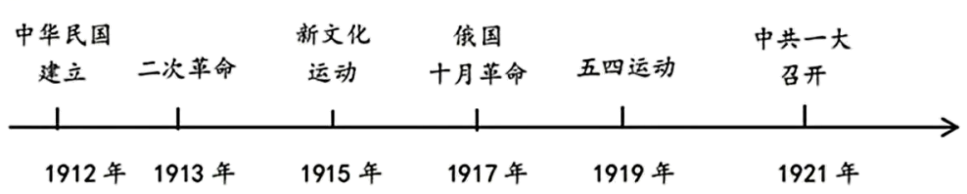
A. 从专制走向民主 B. 革命任务和革命性质的转变
C. 从分裂走向统一 D. 革命领导阶级和目标的改变
9. 1939年1月颁布的《陕甘宁边区各级参议会组织条例》规定：“凡居住边区境内之人民，年满十八岁者，无阶级、职业、男女、宗教、民族、财产、文化程度之差别，经选举委员会登记均有选举权和被选举权。”该规定的实施（ ）
A. 巩固了中华苏维埃政权 B. 体现了抗日民族统一战线方针
C. 改变了边区的土地政策 D. 建立了社会主义民主政治制度
10. 20世纪30年代后期，中国出现了一次大规模的工厂内迁和教育中心大西迁，同时，还有大量川军出川。这些迁移（ ）
A. 催生了民生轮船公司的创办 B. 是日本帝国主义的侵略所致
C. 造成了重庆地区人口的减少 D. 改变了中国工业落后的面貌
11. 以下是某同学制作的历史学习思维导图。该思维导图反映了
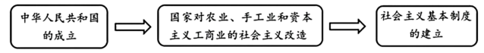
A. 上层建筑对经济基础的反作用 B. 生产力对生产关系的决定作用
C. 国家集中主要力量发展重工业 D. 中共中央对国民经济进行调整
14—17世纪，欧洲出现了一些重要的变化，随着这些变化，欧洲逐步走向近代社会。请回答下题。
12. 文艺复兴期间，工匠不再受到鄙视，人们重视纺织、制陶、制玻璃以及冶金方面的实用技术。这一现象（ ）
A. 改变了农村土地关系 B. 体现对人的价值的尊重
C. 导致了欧洲城市的衰落 D. 推动了西欧大学的兴起
13. 16、17世纪，在西欧各大城市，银行如雨后春笋般地建立起来，如1657年瑞典建立国家银行，1694年成立的英格兰银行。这些新式银行开展存贷款、汇兑业务，发布市场信息以及与商贸有关的政治新闻。这反映了（ ）
A. 新航路开辟后商业贸易的发展 B. 英国议会的权力日益超过国王
C. 《拿破仑法典》对欧洲的影响 D. 资本主义制度在西欧各国建立
14. 某学习小组收集了以下历史人物图片，他们学习的主题应该是（ ）
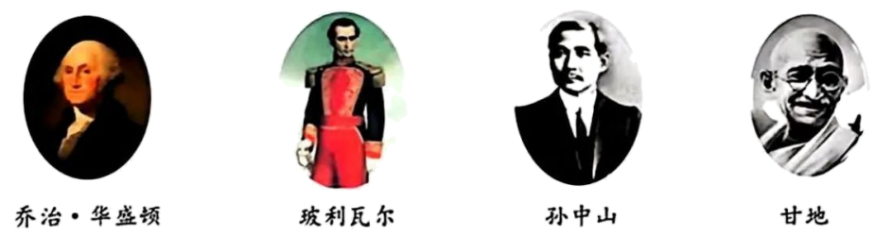
A. 近代科技的发展 B. 社会主义运动 C. 文学艺术的发展 D. 民族解放运动
15. 20世纪80年代，日本半导体产业蓬勃发展，一度超过美国企业。为此，美国通过高额关税和强制规定市场份额等措施，打击东芝、日立等半导体企业。这反映出（ ）
A. 美国霸权主义行径 B. 经济全球化趋势的逆转
C. 世界两极格局的结束 D. 世界多极化趋势的倒退
16. 阅读下列材料，回答问题。
材料一 战国时期，铁制工具和牛耕的使用进一步推广，社会生产力水平不断提高，新兴地主阶级的势力增强。为适应这种变化，各诸侯国实行变法。公元前356年和公元前350年，秦孝公任用商鞅两次进行变法。变法的其中一项重要措施是“开阡陌封疆”，允许土地买卖，打破公田和私田的界限，建立名田制，从法律上承认井田制的崩溃和封建土地所有制的确立。商鞅推行的一系列改革措施，使秦国实力大为增强。公元前230年，正式启动统一战争，秦军势如破竹，仅用十年时间攻灭六国，统一全国。
——据中国社会科学院历史研究所编《简明中国历史读本》等整编
（1）以下表述是从材料一中得出的，请在答题卡对应题号后的括号内填“正确”：违背了材料一所表述的意思，请在答题卡对应题号后的括号内填“错误”：是材料一没有涉及的，请在答题卡对应题号后的括号内填“没有涉及”。
A．商鞅变法通过法律手段废除了土地私有制。（ ）
B．商鞅变法适应了历史发展的趋势，是一场深刻的社会变革。（ ）
C．秦灭六国后，秦始皇派兵统一了岭南及东南沿海地区。（ ）
（2）根据材料一并结合所学知识，简析商鞅变法的历史影响。
材料二 美国不仅引进英国的机器，而且不断地改进和发明新的机器。这是美国工业革命中的一个重要现象。美国较早实行专利制度，鼓励发明创造。1790年美国第一届国会就通过了《专利法案》。1790—1800年，正式注册的发明专利有276项，1850—1860年达到2.52万项。除了一些机械发明外，还值得注意的是，轧棉机的发明人惠特尼还发明了滑膛枪零部件的标准化生产方法。此后，机器零部件的标准化生产方法得到推广，降低了机器的生产成本，大大推动了美国机器制造业的发展。
——摘自齐世荣主编《世界史》
（3）根据材料二，概括美国推动工业革命的措施，并结合所学知识，指出其影响。
材料三 2015年和2016年，中共中央、国务院相继印发《关于深化体制机制改革加快实施创新驱动发展战略的若干意见》《国家创新驱动发展战略纲要》。党的十九大提出加快建设创新型国家，加强应用基础研究，拓展实施国家重大科技项目，为建设科技强国、质量强国、航天强国、网络强国、交通强国、数字中国、智慧社会提供有力支撑。党的二十大报告提出，深入实施科教兴国战略、人才强国战略、创新驱动发展战略。全社会研发投入从2012年的1.03万亿元增长到2021年的2.79万亿元。中国科技进步贡献率从2012年的52.2%迅速增至2022年的60%以上，我国进入创新型国家行列。
——据中国历史研究院主编《中华文明史简明读本》整篇
（4）根据材料三，概括我国加快创新发展的重大举措，并指出实施这些举措所取得的成就。
17. 建筑承载历史价值，某校九年级（1班）以“建筑与时代”为主题，开展了探究学习，请你完成相关任务。
【任务一 识古代建筑】
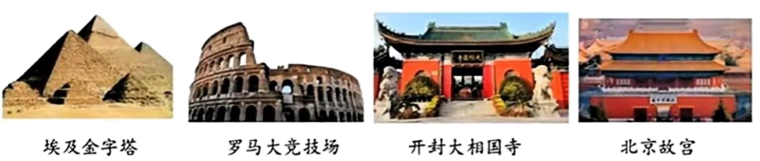
（1）对以上图片所示建筑的外部特征，除高度、颜色方面外，我们还可以从哪些方面去考察？
（2）小王同学准备今年暑假外出研学，请你从以上四幅图片中为他推荐一个景点，并说明理由。
【任务二 探近代建筑】
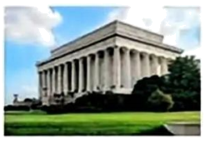  1865年4月，美国总统林肯遭遇暗杀身亡，他的去世引起美国千百万人的哀痛。图为1922年美国在华盛顿建成的林肯纪念 | 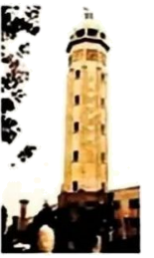  解放碑是重庆市的标志建筑物之一，1941年底落成，命名为“精神堡垒”，激励中华民族奋力抗争以取得胜利。抗战胜利后改名为“抗战胜利纪功碑”，1950年由刘伯承改题为“人民解放纪念碑”。
（3）根据任务二的图文信息并结合所学知识，判断以下表述的正误。你认为正确，请在答题卡对应题号后的括号内填“正确”；不正确，请在答题卡对应题号后的括号内填“不正确”。
A．“解放碑曾被命名为‘精神堡垒’和‘抗战胜利纪功碑’”的表述属于历史解释。（ ）
B．两座不同风格的建筑都承载着人们对正义、进步事业支持的情感。（ ）
（4）请从任务二中任选一幅图片并结合所学，探究修建该建筑的历史原因。
【任务三 析现代建筑】
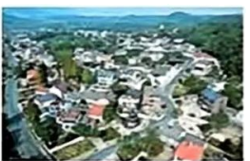  图一 美丽乡村 | 改革开放后，我国农村的居住情况明显好转。农房屋以钢筋水泥、琉璃瓦等代替了以前的土木建材。在一些富裕农村，建起了漂亮的住宅小区。小区供水、供电、供气、环保、通讯等基础设施齐全，还建有球场、图书室、文化广场等设施。
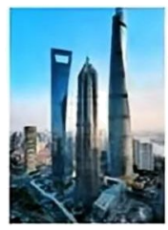  图二 上海中心大厦 | 2017年开始运营的“上海中心大厦”位于浦东陆家嘴金融贸易区，是一幢集商务、办公、酒店、商业、娱乐、观光等功能的超高层建筑，建筑总高度632米，总建筑面积57.8万平方米。为满足节能的需要，大厦以旋转、不对称的外部立面，减少了大楼结构的风力负荷，同时，其内部结构创新设计减少了对能源的消耗。
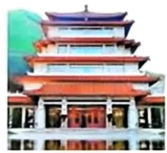  图三 中国国家版本馆文瀚阁 | 2022年7月开馆的中国国家版本馆是国家版本资源总库和中华文化种子基因库，是国家文化软实力的时代表达，也成为扩大中华文化影响力的重要依托。其标志性建筑文瀚阁借鉴了敦煌莫高窟九层楼的神韵，让建筑如殿堂般典雅庄重，似礼器般谦逊仁和，充分展现大国形象和新时代风采。
（5）根据任务三的图文信息，分别概括它们反映出的我国现代化建设取得的新成就，并结合所学知识，分析取得这些成就的时代条件。
18. 阅读某老师制作的学习资料卡片，完成任务。
中华优秀传统文化释义（部分）
天下为公：强调人人为公的公共意识与公共道德。家国一体，修身齐家治国平天下，兴亡有责，承担社会责任等。
民为邦本：以民为本，百姓是国家的根本。得民心得天下，强调民心是政治的根基，是国家的命脉，与民同忧乐，重视民生等。
协和万邦：强调族群、国家之间相互依存，和平共处，友好往来。倡导包容尊重，和而不同，合作共赢等。
请以中国共产党的实践与中华优秀传统文化为主题，选择卡片中的一个方面，并结合所学自定一个你想论述的观点，运用中国共产党在革命、建设和改革实践中的两个史实加以阐述或说明。（要求：观点正确，史论结合，条理清楚）

